Консультация для родителей
«Польза осенних прогулок для дошкольников»

Всё начинается с детства. Эту фразу каждый слышал тысячи раз, и мало кто задумывался о том, что же именно там начинается. А напрасно.
Детство – это время, когда закладываются основы всех последующих успехов и неудач. И чтобы первых было больше, чем вторых, совершенно необходимо сделать всё возможное для укрепления здоровья ребёнка – и физического, и умственного.
Здоровье определяется огромным числом разнообразных факторов и один из них - это прогулки на природе..
Прогулка в жизни ребенка занимает важное место. Во время прогулки происходит познание окружающего мира, ребенок учится общаться со сверстниками, также прогулка имеет оздоровительное значение. Они позитивно влияют на здоровье и эмоциональное состояние ребенка. Прогулка является надежным средством укрепления здоровья и профилактики утомления. Прогулка является первым и наиболее доступным средством закаливания детского организма. Она способствует повышению его выносливости и устойчивости к неблагоприятным воздействиям внешней среды, особенно к простудным заболеваниям и для защиты от новой коронАвирусной инфекции.
Уважаемые родители, прогулки с ребенком должны быть каждый день и в любую погоду. Вас не должны пугать ветер, дождь, холод или жара. Ребенок должен со всем этим сталкиваться, чтобы в дальнейшем не возникало «сюрпризов» в виде простуды при первом же ветре и прочего.
Также прогулка способствует умственному развитию. Во время пребывания на улице дети получают много новых впечатлений и знаний об окружающем. Прогулки обеспечивают хороший отдых, создают у детей радостное настроение.
Гуляя, ребенок получает множество ярких эмоций и новых впечатлений, с которыми напрямую связано его социальное и интеллектуальное развитие. Наблюдение за природными явлениями, за окружающими предметами, общение с другими детьми и взрослыми – все это составляющие процесса познания мира, а значит и гармоничного развития вашего малыша.
Как сделать так, чтобы осенняя прогулка стала для детей интересной и познавательной, даже в то время когда погода становится холодной и дождливой.
Итак, чем же можно занять ребенка на природе?
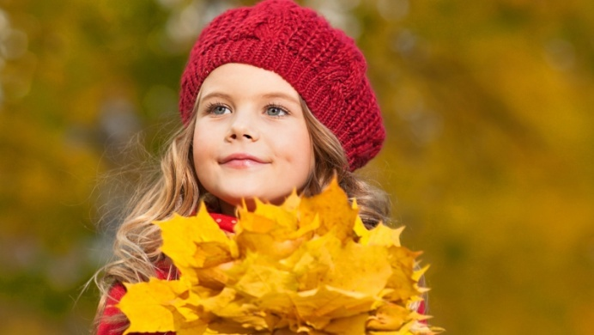
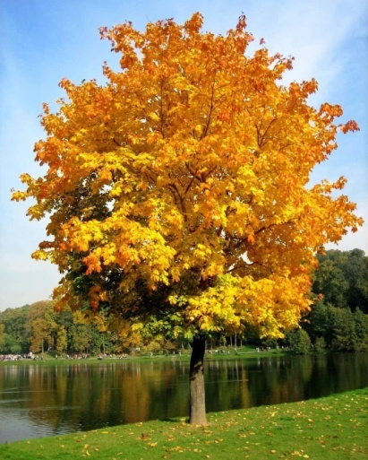
Наблюдение во дворе. Оглянемся вокруг и задумаемся - что изменилось в природе с приходом осени? Пусть во дворе растёт одно – единственное дерево – и оно может стать замечательным пособием. Подходите к нему раз в несколько дней – рассматривайте и трогайте листики. Качаясь на качелях « можно полететь вместе с птичками в теплые края», любуясь красивым осенним небом.
Обратите внимание на деревья и кустарники. Назовите части растений: ствол, крона, ветки, листья, корни. Рассмотрите вместе с детьми листья разных деревьев. Осенью они очень красивы. У листьев различная форма, цвет, размер. Можно собрать букет из осенних листьев: маленькие, большие, средние ( по размеру): красные, жёлтые, зелёные ( по цвету).
Листья с деревьев кружатся, опускаются на землю и шуршат под ногами. Почему медленно падают? Лёгкие. Можно провести эксперимент совместно с ребенком: положить лист на ладонь и подуть на него. А как весело бегать по опавшим листьям, загребая ногами, прислушиваться к шуршанию листьев, подбрасывать их вверх.

Поиграли, а теперь можно и серьёзным делом заняться: подумать, чем отличается куст от дерева. У куста ветки и листья – вот они, совсем рядом, можно потрогать, а у дерева высокий ствол, ветки и листья видны – а не достать. Стволы деревьев бывают толстые и тонкие. Толстое дерево можно обхватить, взявшись за руки вдвоём или втроём. А тонкий ствол обхватит и один человек.
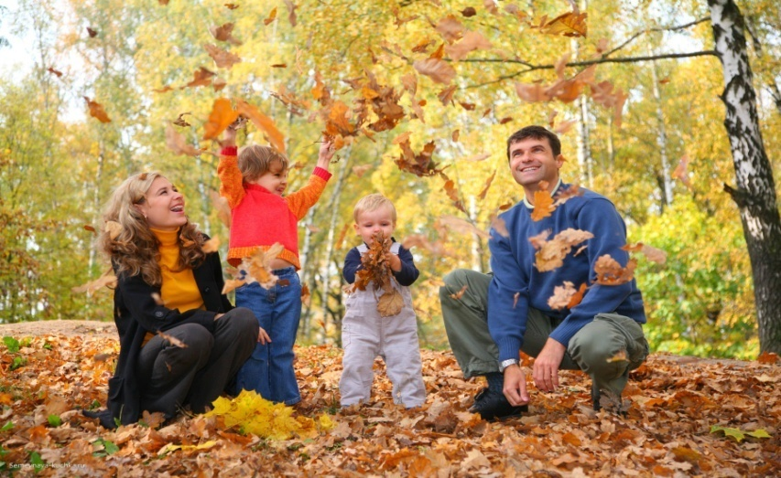

Как можно чаще побуждайте ребенка упражняться в разнообразных видах движения. Для этого не нужен особый инвентарь. Это могут быть мячи, скакалки. Позвольте ребёнку веселиться в своё удовольствие: ползать по земле, забираться на деревья, собирать охапки опавших листьев.

И пусть Ваши осенние прогулки с детьми будут интересными и полезными для здоровья. Особенно в период свирепствующей короновирусной инфекции. При этом ВАЖНО придерживаться следующих правил:

Гулять с детьми желательно на собственных приусадебных участках и площадках, находящихся в индивидуальном пользовании.

При прогулках в лесу или во дворе максимально исключите общение с другими взрослыми и детьми, придерживайтесь расстояния между людьми 1,5-2 м.

Перед выходом из дома объясните ребенку, что нельзя прикасаться руками к лицу и к каким-либо предметам: дверным ручкам, поручням и перилам, стенам, кнопкам лифта, игрушкам и др.

После возвращения домой необходимо обработать руки дезинфицирующим средством, снять одежду, тщательно с мылом помыть руки и другие открытые участки кожи, особо обратив внимание на лицо, прополоскать рот, аккуратно промыть нос.

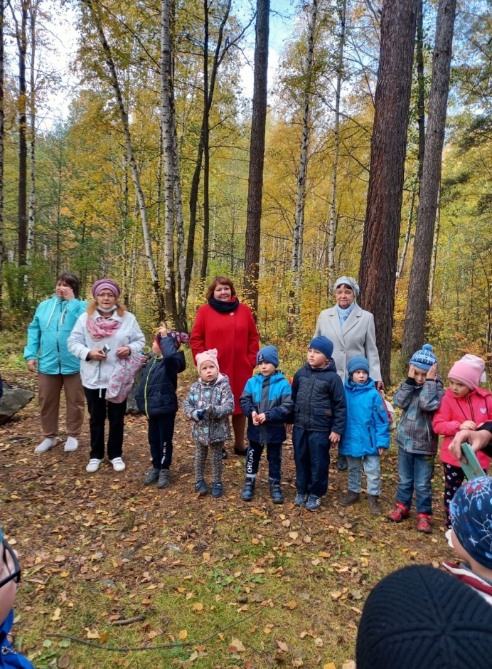
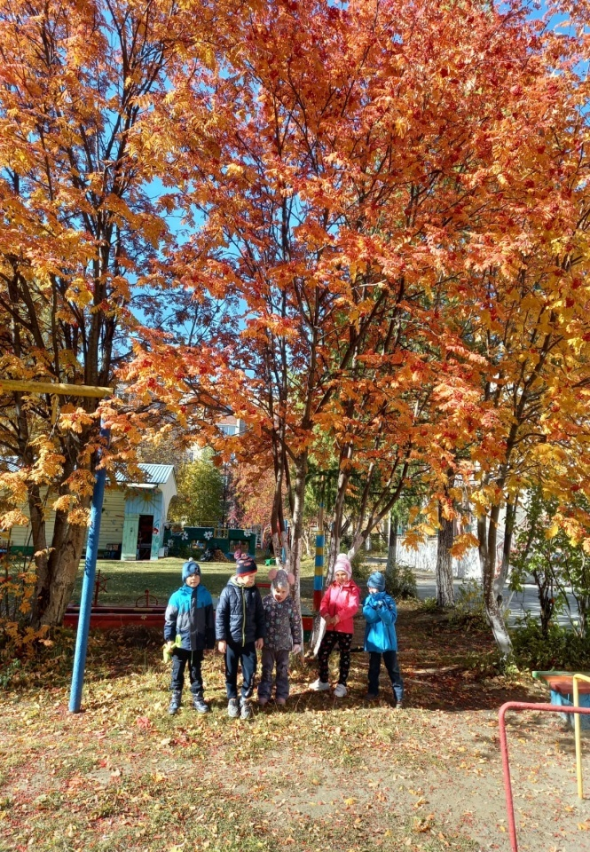
Спирина О.П.

